**T.C.**

**SAKARYA ÜNİVERSİTESİ**

# BİLGİSAYAR VE BİLİŞİM BİLİMLERİ FAKÜLTESİ

BULUT TABANLI KOMBİ TERMOSTATI

**BSM 401 BİLGİSAYAR MÜHENDİSLİĞİ TASARIMI**

## Sude ÇAKIR Mehmet ŞARBAK

**Fakülte Anabilim Dalı : BİLGİSAYAR MÜHENDİSLİĞİ Tez Danışmanı : Dr. Öğr. Üyesi Murat İSKEFİYELİ**

**OCAK 2022**

# ÖNSÖZ

Bu çalışmanın hazırlanması sürecinde, bize yardımcı olan, yol gösteren, emeği geçen hocamız Dr. Öğr. Üyesi Murat İskefiyeli’ye, bu zamana kadar bize maddi manevi destek olan ailemize, okul hayatımız boyunca yanımızda olan arkadaşlarımıza, çalışmalarımızda bize her türlü yardımı sağlayan, ilim öğreten bütün hocalarımıza teşekkürü borç biliriz.

# İÇİNDEKİLER

ÖNSÖZ 2

İÇİNDEKİLER 3

ŞEKİLLER LİSTESİ 5

ÖZET 6

SUMMARY 7

BÖLÜM 1. GİRİŞ 8

* 1. Oda Termostatı Nedir? 8
  2. Oda Termostatı Çeşitleri 8
     1. Kablolu Oda Termostatı 8
     2. Kablosuz Oda Termostatı 9
     3. Wi-Fi Oda Termostatı 9
     4. Modülasyonlu Oda Termostatı 10
     5. Dış Hava Sıcaklığına Bağlı Çalışan Oda Termostatı 10
  3. Projenin Tanımı 10
  4. Projenin Şeması 11

BÖLÜM 2. IOT VE TEKNOLOJİLERİ 12

* 1. IoT 12
     1. IoT Cihazları Nelerdir? 12
     2. IoT Cihazları Nasıl Yönetilir? 12
     3. IoT Faydaları 13
  2. NodeMCU 14
     1. NodeMCU Nedir? 14
     2. Hangi Dilde Programlanır? 15
     3. NodeMCU Pin 15
     4. USB’den Seri Dönüştürme 18
  3. DHT11 Isı Sensörü 18
     1. Isı Sensörü Nedir? 18
     2. Özellikleri 19
  4. OLED Ekran 20
     1. Oled Ekran Nedir 20
     2. Teknik Özellikleri 20
  5. 1 Kanal 5V Röle Kartı 21
  6. Arduino IDE 22
  7. MIT App Inventor 24
     1. Nasıl Giriş Yapılır? 24

2.7.2 Yapılan Uygulama Nasıl Çalıştırılır? 26

2.8. Firebase Bulut Platformu 27

BÖLÜM 3. GELİŞTİRİLEN PROJE 28

* 1. Giriş 28
  2. Nasıl Çalışır? 29
  3. Mobil Uygulama 30

BÖLÜM 4. SONUÇ VE DEĞERLENDİRME 32

* 1. Kaynaklar 33
  2. Ekler 34
  3. Özgeçmişler 35

# ŞEKİLLER LİSTESİ

Şekil 1. Şema 11

Şekil 2. NodeMCU 14

Şekil 3. NodeMCU Pin 15

Şekil 4. Isı Sensörü 18

Şekil 5. Isı Sensörü Şema 19

Şekil 6. Ekran 20

Şekil 7. Ekran Şema 21

Şekil 8. Röle 21

Şekil 9. Röle Şema 22

Şekil 10. IDE 22

Şekil 11. IDE Ana Ekran 23

Şekil 12. Uygulama 24

Şekil 13. Oluştur 24

Şekil 14. Giriş Ekranı 24

Şekil 15. Ana Ekran 25

Şekil 16. Mobil Kod 26

Şekil 17. Build 27

Şekil 18. Veritabanı 28

Şekil 19. Oda Cihaz 29

Şekil 20. Kombi Cihaz 29

Şekil 21. İndirme 30

Şekil 22.Mobil Arayüz 31

# ÖZET

Bu proje kombiyi uzaktan kontrol etmek için yapılmıştır. Her zaman sıcaklık ölçümü yapılarak kullanıcıya sıcaklık bilgisi verilir. Kullanıcı bir mobil uygulama yardımıyla istenilen sıcaklığı girer. Mobil uygulamadan alınan veri cihaza gelir. İstenilen sıcaklığa gelene kadar kombi açık tutulur. İstenilen sıcaklığa geldiğinde kombi kapatılır.

# SUMMARY

This project was made to control the boiler remotely. Temperature information is given to the user by measuring the temperature at all times. The user enters the desired temperature with the help of a mobile application. The data received from the mobile application comes to the device. The boiler is kept on until it reaches the desired temperature. When it reaches the desired temperature, the boiler is turned off.

# BÖLÜM 1. GİRİŞ

# Oda Termostatı Nedir?

Oda termostatı, ortam sıcaklığını kullanıcının ayarladığı derecede sabit tutmak için kombiyi ortamın ihtiyacı kadar optimum sürede çalıştıran, bu sayede konforun yanı sıra hem doğalgaz hem de elektrik tasarrufu sağlayan bir cihazdır.

Oda termostatı kullanılmayan kombiler, cihaz üzerindeki ayar düğmesi ile ayarlanan tesisat gidiş-dönüş suyu sıcaklığını referans alarak çalışır.

Ortamdaki ısı ihtiyacı ancak tesisat suyunun soğuması ile anlaşılabildiği için pompa, ısıtma devresi açık olduğu sürece çalışmaya ve dolayısıyla elektrik tüketmeye devam eder. Bu çalışma şekli ortam sıcaklığının oda termostatında olduğu gibi hassas bir şekilde kontrol edilmesine izin vermediği için istenilen sıcaklıkla ayarlanan değer arasında küçük sapmalar olabilir. Bu da kombilerin gereğinden fazla çalışarak daha çabuk yıpranmasına, yakıt ve elektrik tüketiminin artmasına sebep olur.

# Oda Termostatı Çeşitleri

# Kablolu Oda Termostatı

Kombi ile termostat arasında enerji ve iletişim süreci bir kablo ile sağlanır. Kablo üzerinden bağlantı sağlandığı için pile ya da bataryaya ihtiyaç duymaz. Ayrıca, kurulduğu noktaya uygun kablo çekileceğinden yerinden hareket ettirilemez. Ancak kullanıldığı alan içerisinde kablo göze hoş gelmeyen görüntü oluşturur.

# Kablosuz Oda Termostatı

Kablosuz oda termostatı, röle ve oda kumandası ünitesi olmak üzere iki parçadan oluşur. Role kombinize yetkili servislerimiz tarafından monte edilir ve modem görevi görür. Oda kumandası üzerinde yaptığınız tüm ayarlamalar radyo frekansları aracılığıyla röleye gönderilir. Röle bu radyo frekanslarını kombinize ileterek haberleşmeyi sağlamış olur.

Bu uzaktan haberleşme sistemi sayesinde bağlantı kablosuna ihtiyaç duyulmaz. Bağlantı kablosuna ihtiyaç olmadığından oda kumandası monte edilmesi gerekli değildir. Bu da oda termostatınızı istediğiniz ortamda kullanmanıza olanak sağlar. Kullanmakta olduğunuz ortamı referans aldığınız için enerjide de maksimum düzeyde tasarruf sağlanır.

# Wi-Fi Oda Termostatı

Wifi destekli oda termostatları akıllı oda kumandaları olarak da adlandırılmaktadır. Wifi destekli oda termostatları uzaktan erişime olanak sağlayan sistemlerle donatılmıştır. Akıllı telefonunuza yükleyeceğiniz mobil uygulama üzerinden oda termostatınızı ayarlayabilirsiniz. Öncelikle oda termostatınızı internet ağınıza bağlayın. daha sonra uygulamayı telefonunuza indirin. Buderus oda termostatnızın kullanım kılavuzunda yer alan seri numarası ve Access kodunu kullanarak uygulamaya giriş yapın. İlk girişte sizden şifre oluşturmanız istenecektir. Şifrenizi oluşturun ve uygulamayı kullanmaya başlayın. Bu uygulama aracılığıyla istediğiniz her an ve her yerde oda termostatınızı kontrol edebilir; istediğiniz ayarlamaları yapabilirsiniz.

# Modülasyonlu Oda Termostatı

Modülasyonlu oda termostatları, oda sıcaklığı bilgisini kombiye ileterek, kombinizin ne zaman çalışıp durması gerektiği konusunda yönlendirir. Bu durumda kombiniz, oda sıcaklığı bilgisine sahip olabildiği için tesisat suyu sıcaklığı yerine gerçek oda sıcaklığına göre modülasyon yapma imkanına sahip olduğundan çalışma hızını ayarlayabilir. Kombi, ortamda istenen sıcaklığa gelene kadar maksimum seviyede çalışmak yerine çalışma hızını ayarlayabildiği için hem açma kapama esnasında harcanan enerjiden tasarrufu sağlar hem de çalışma ömrünü uzatır.

# Dış Hava Sıcaklığına Bağlı Çalışan Oda Termostatı

Kombiye veya kontrol cihazına (oda kumandasına) bir dış hava duyar elemanı (sensör) bağlanır. Kombi ölçülen dış hava sıcaklığına göre radyatörlere gönderdiği su sıcaklıklarını değiştirerek çalışır.

# Projenin Tanımı

Projede 2 farklı cihaz(NodeMCU) bulunmaktadır.

Birinci cihaz kombiye bağlı olan cihazdır. Bu cihazın içinde NodeMCU ve röleden başka bir şey yoktur. Rölemiz kombiye bağlanır. Bu röle kombinin açılıp kapanmasını sağlayan devre elemanıdır. İster manuel ister otomatik bir şekilde röle kontrol edilebilir. Mobil uygulama tarafında röleyle iletişime giren bir butonumuz vardır. Butona basarak röleyi (aynı zamanda kombiyi) kontrol edebiliriz.

İkinci cihaz odalardan birinde bulunur. Bu cihazın içinde sıcaklık ölçen sensör ve lcd ekran bulunmaktadır. Lcd ekranda odanın sıcaklığı ve nem bilgisi gözükür. Mobil uygulama ekranında sıcaklık ve nem bilgisini görebiliriz.

Mobil uygulamada bir de sliderımız bulunmaktadır. Kullanıcı buradan istediği sıcaklığı girebilmektedir. Bunun çalışma mantığını örneklendireceksek; odanın sıcaklığı 22 dereceyse ve kullanıcı odanın 25 olmasını istiyorsa slider ı 25 e ayarlar. Röle tam bu anda çalışmaya başlar. Odanın sıcaklığı 25 olana kadar kombiyi açık tutar. 25 olduğu an odadaki cihazdan bilgi gelir ve kombi kapatılır.

Kullanıcı bu sistemi hem manuel hem de otomatik olarak kullanabilir. Kullanıcı otomatik düğmesine bastığında biraz önce anlatılan gibi işler her şey. Bir veri girer ve bu veriye ulaşana kadar kombi kendisi otomatik çalışır. Manuelde ise her şey devre dışı olur ve kullanıcı kendisi röleyi (kombiyi) kontrol eder. (aynı normal kombiyi kullanır gibi)

# Projenin Şeması

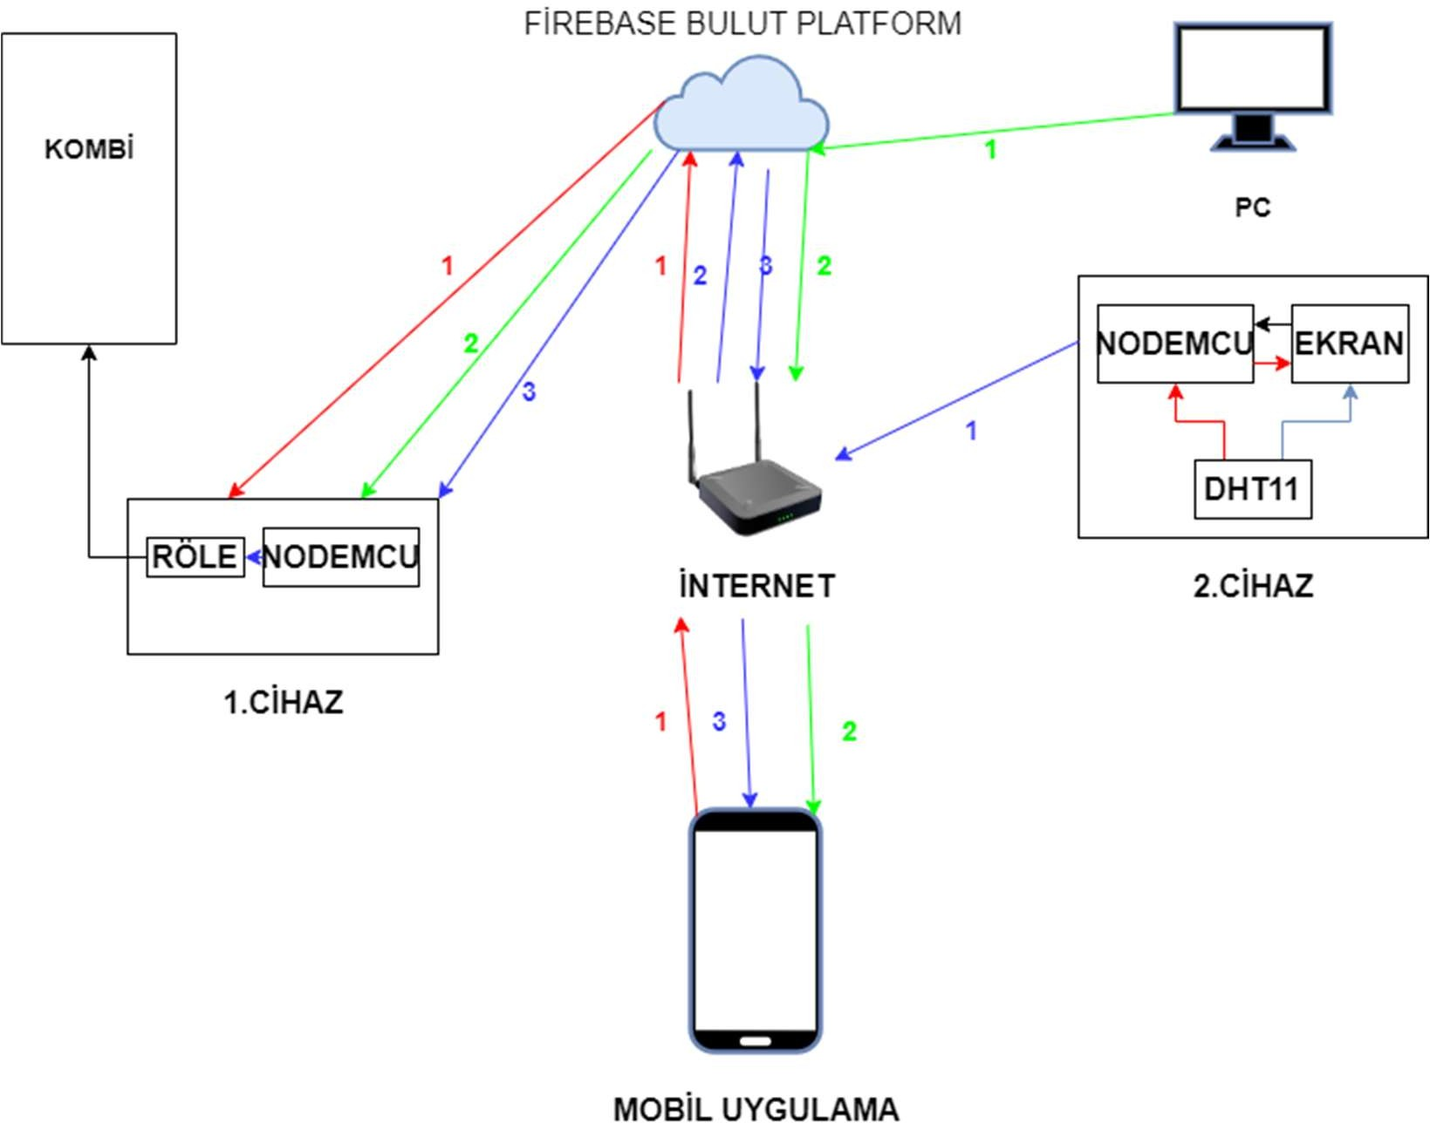

Şekil 1. Şema

# BÖLÜM 2. IOT VE TEKNOLOJİLERİ

# IoT

Kısaltması IoT olan “Internet of Things” teriminin Türkçedeki karşılığı olarak sunulan nesnelerin interneti, günlük hayatta kullanılan nesnelerin internet sayesinde diğer nesneler ile veri alışverişi yapabilmesini ve nesnelerin birbiriyle tam olarak senkronizasyon halinde olmalarını sağlayan bir teknolojidir.

# IoT Cihazları Nelerdir?

IoT cihazları bir ağa veya internete bağlanma, diğer bağlantılı nesneler ya da bir merkezle veri alışverişi yapma kabiliyetine sahip makinelerdir. Bu cihazlar akıllı TV veya akıllı saatlerle sınırlı değildir; bir ağa bağlanabilen yazıcılar, çamaşır makineleri, klimalar, akıllı sensörler ve diğer endüstriyel makineler de birer IoT cihazıdır.

IoT’nin günümüzdeki uygulama şekilleri, kurum ve kuruluşların birçok farklı cihazdan oluşan ekosistemlere sahip olmasını gerektiriyor. Bu ekosistemin güvenliğini sağlamak için geleneksel yaklaşımlardan ziyade IoT güvenlik çözümleri, stratejileri ve tekniklerinin bir kombinasyonundan faydalanılması önem arz ediyor.

# IoT Cihazları Nasıl Yönetilir?

IoT güvenliği özellikle zorlu bir eylemdir çünkü IoT altyapısı, her birinin güvenliğinin sağlanması gereken birden çok katmandan oluşur. IT güvenlik ekipleri, IoT cihazlarında çalışan yazılımın güvenlik açığı içermediğinden ve uygun şekilde güncellendiğinden emin olmalıdır. Ayrıca, IoT cihazlarının sırasıyla birbiriyle iletişim kurmak için kullandığı API’lerdeki güvenlik açıklarına karşı koruma sağlamaları gerekir. IoT ağları da izinsiz girişlere karşı izlenmelidir. IoT cihazlarının topladığı veriler ister IoT

cihazlarında saklansın ister bir veri merkezine aktarılsın, güvenli bir şekilde depolanmalıdır.

Bu güvenlik süreçlerinden bazılarını merkezileştirmek mümkündür. Örneğin, bir SOC, IoT cihaz kimliğini ve yazılım güncellemelerini yönetebilir. Bununla birlikte, API’leri güvenlik sistemi açıkları için test etmek ve verilerin hem hareketsiz hem de hareket halindeyken şifrelenmesini sağlamak gibi IoT güvenliğinin diğer yönleri ek araçlar gerektirir.

# IoT Faydaları

IoT, şirketleri kendi işletmelerine, endüstrilerine ve pazarlarına yaklaşma yöntemlerini yeniden düşünmeye teşvik eder ve onlara iş stratejilerini geliştirmek için araçlar sunar. En çok lanse edilen avantajlarından biri, işletmelerin sağladığı endüstriyel internet işletmelerinin öngörücü bakımlarıdır.

Diğer bir yaygın fayda iyileştirilmiş saha servisidir. IoT teknolojileri saha servis teknisyenlerinin büyük sorun haline gelmeden önce müşteri ekipmanlarındaki olası sorunları tespit etmelerine yardımcı olarak, teknisyenlerin müşterileri rahatsız etmeden önce sorunları çözmelerini sağlar.

Varlık izleme başka bir IoT faydasıdır. Tedarikçiler, üreticiler ve müşteriler tedarik zinciri boyunca ürünlerin konumunu, durumunu izlemek için varlık yönetimi sistemlerini kullanabilir. Sistem, mallar zarar görürse veya zarar görme riski altındaysa, durumu düzeltmek için derhal veya önleyici önlem alma şansı vererek, paydaşlara anında uyarılar gönderir.

IoT daha fazla müşteri memnuniyeti sağlar. Ürünler, nesneler internete bağlandığında üretici, müşterinin ürünlerini nasıl kullandıklarına dair verileri yakalayabilir ve analiz edebilir. Üreticilerin ve ürün tasarımcılarının gelecekteki IoT cihazlarını uyarlamalarını ve daha fazla müşteri merkezli ürün yol haritaları oluşturmalarını sağlar.

IoT ayrıca tesis yönetimini de iyileştirir. İmalat ekipmanlarının aşınma ve yıpranmaya ve ayrıca bir fabrika içindeki belirli koşullara duyarlı olması nedeniyle, sensörler titreşimleri, sıcaklıkları ve optimal olmayan koşulların altında çalışma koşullarına yol açabilecek diğer faktörleri izleyebilir.

# NODEMCU

# 2.2.1 NodeMCU Nedir?

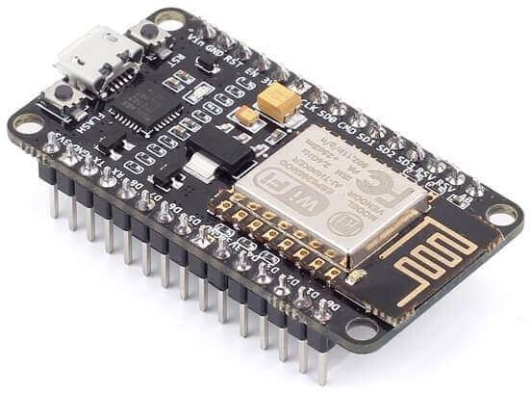Arduino, neredeyse herkesin bildiği gibi programlayabildiğimiz bir devre kartıdır. nodeMCU ise Arduino, Arduino IDE uygulamasından programlayabildiğimiz içinde ESP8266 bulunduran bir devre kartıdır.

Şekil 2. NodeMCU

Madeni paradan biraz daha büyük boyutta, minik bir elektronik devredir. Açık kaynaktır, ucuzdur ve yeteneklidir.

Düşük gerilimli enerjiyle çalışır. Üzerinde çok sayıda bağlantı noktaları vardır. Bu bağlantı noktalarını kullanarak bağlayacağınız başka elektronik bileşenleri yönetebilirsiniz. Barındırdığı WiFi sayesinde kolayca IOT yani internet şeyleri olarak bilinen cihazlar yapmanıza olanak sağlar.

HTTP kütüphaneleri sayesinde web istemleri yapabilirsiniz veya web sunucusu çalıştırabilirsiniz. Bu sayede internet üzerinden bu cihazla iletişime geçebilirsiniz. Uzaktan bir şeyleri açabilir veya kapatabilirsiniz.

Programlama dili olarak Lua betiği yani scripti kullanır. Buna rağmen yine de; Arduino IDE ve Arduino'nun kullandığı dille de programlanabilir. USB kablosuyla bilgisayara kolayca bağlanır, programlanabilir ve veri iletişim kurulabilir.

# 2.2.2. Hangi Dilde Programlanır?

Normalde programla dili olarak Script’i kullanır. Aynı zaman da Arduino IDE üzerinden de programlanabildiği için de Arduino ile aynı dilde programlanabilir. (Bu yöntem daha çok tercih edilir.) Üzerinde bulunan micro usb girişi sayesinde Arduino IDE üzerinden rahatlıkla programlayabilirsiniz.

# 2.2.3 NodeMCU Pin

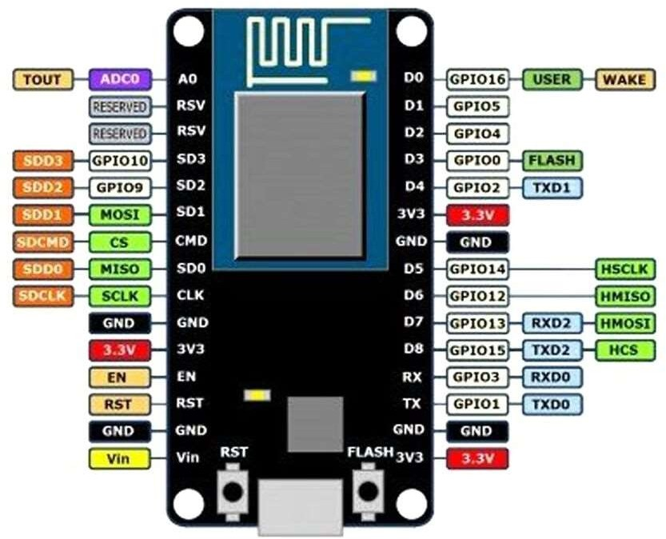

Şekil 3. NodeMCU Pin

Güç Pinleri: Dört güç pimi vardır. VIN pini ve üç adet 3.3V pin.

-VIN → NodeMCU/ESP8266 ve çevre birimlerini doğrudan beslemek için kullanılabilir. VIN'de iletilen güç , NodeMCU modülündeki yerleşik regülatör aracılığıyla düzenlenir - VIN pinine düzenlenmiş 5V da sağlayabilirsiniz.

-3.3V → pimleri, yerleşik voltaj regülatörünün çıkışıdır ve harici bileşenlere güç sağlamak için kullanılabilir.

GND → NodeMCU/ESP8266'nın topraklama pimleridir.

I2C Pinleri → I2C sensörlerini ve çevre birimlerini bağlamak için kullanılır. Hem I2C Master hem de I2C Slave desteklenir. I2C arayüz işlevselliği programlı olarak gerçekleştirilebilir ve saat frekansı maksimumda 100 kHz'dir. I2C saat frekansının, bağımlı cihazın en yavaş saat frekansından daha yüksek olması gerektiğine dikkat edilmelidir.

GPIO → NodeMCU/ESP8266, programlı olarak I2C, I2S, UART, PWM, IR Uzaktan Kumanda, LED Işık ve Düğme gibi işlevlere atanabilen 17 GPIO pinine sahiptir. Her bir dijital özellikli GPIO, dahili pull-up veya pull-down olarak yapılandırılabilir veya yüksek empedansa ayarlanabilir. Giriş olarak yapılandırıldığında, CPU kesintileri oluşturmak için kenar tetiklemeli veya seviye tetiklemeli olarak da ayarlanabilir.

ADC Kanalı → NodeMCU, 10 bit hassas SAR ADC ile gömülüdür. İki işlev ADC kullanılarak uygulanabilir. VDD3P3 pininin güç kaynağı voltajının test edilmesi ve TOUT pininin giriş voltajının test edilmesi. Ancak aynı anda uygulanamazlar.

UART Pinleri → NodeMCU/ESP8266, asenkron iletişim (RS232 ve RS485) sağlayan 2 UART arayüzüne (UART0 ve UART1) sahiptir ve 4,5 Mbps'ye kadar haberleşebilir. Haberleşme için UART0 (TXD0, RXD0, RST0 & CTS0 pinleri) kullanılabilir. Bununla birlikte, UART1 (TXD1 pimi) yalnızca veri iletim sinyaline sahiptir, bu nedenle genellikle günlük yazdırmak için kullanılır.

SPI Pinleri → NodeMCU/ESP8266, bağımlı ve ana modlarda iki SPI'ye (SPI ve HSPI) sahiptir. Bu SPI'ler ayrıca aşağıdaki genel amaçlı SPI özelliklerini de destekler :

* SPI formatında aktarımın 4 zamanlama modu
* 80 MHz'e kadar ve 80 MHz'lik bölünmüş saatler
* 64 Bayta kadar FIFO

SDIO Pinleri → NodeMCU/ESP8266, SD kartlarla doğrudan arabirim oluşturmak için kullanılan Güvenli Dijital Giriş/Çıkış Arabirimine (SDIO) sahiptir. 4 bit 25 MHz SDIO v1.1 ve 4 bit 50 MHz SDIO v2.0 desteklenir.

PWM Pinleri → Kartın 4 kanal Darbe Genişliği Modülasyonu (PWM) vardır. PWM çıkışı programlı olarak uygulanabilir ve dijital motorları ve LED'leri sürmek için kullanılabilir. PWM frekans aralığı 1000 μs ile 10000 μs (100 Hz ve 1 kHz) arasında ayarlanabilir.

Kontrol Pinleri → NodeMCU/ESP8266'yı kontrol etmek için kullanılır. Bu pinler Chip Enable pinini (EN), Reset pinini (RST) ve WAKE pinini içerir.

-EN: EN pini YÜKSEK çekildiğinde ESP8266 yongası etkinleşir. DÜŞÜK çekildiğinde çip minimum güçte çalışır.

-RST: ESP8266 çipini sıfırlamak için kullanılır.

-WAKE: Uyandırma pini, çipi derin uykudan uyandırmak için kullanılır.

# 2.2.4. USB’ den Seri Dönüştürme

Her NodeMCU'ya bir USB'den Seri Dönüştürücüye dahil edilmiştir. Resmi tasarım CP2102 yonga setini temel alır ve en iyi uyumluluğu sunar. Orijinal kartlar, resmi lisanslı Amica NodeMCU modülleri dahil olmak üzere CP2102 yonga setini kullanır. Kullanılan diğer yaygın USB - Seri Dönüştürücü, LoLin birimleri de dahil olmak üzere düşük fiyatlı modüllerde yaygın olan CH340G'dir. Diğer tasarımlar, FTDI yonga seti dahil olmak üzere sürücüleri kullanabilir, ancak bu tasarımlar nadirdir.

NodeMCU ile kullandığınız İşletim Sistemine bağlı olarak uygun sürücü kurulmalıdır. Genel olarak Windows 10, CP2102 yonga setini hemen tanır, CH340G ise ayrı kurulum gerektirebilir.

# 2.2. DHT11 Isı Sensörü

# Isı Sensörü Nedir?

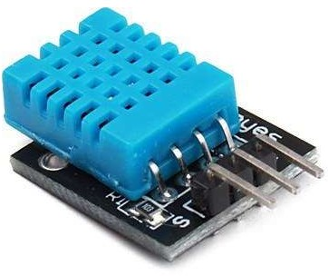DHT11, basit, ultra düşük maliyetli dijital sıcaklık ve nem sensörüdür.

Şekil 4. Isı Sensörü

Ortamdaki havayı ölçmek için bir kapasitif nem sensörü ve bir termistör kullanır ve veri pini üzerinde dijital bir sinyal çıkarır (gerekli herhangi bir analog giriş pimi gerekmez).

Kullanımı oldukça basit, ancak verileri yakalamak için dikkatli bir zamanlama gerektirir.

Bu sensörün tek gerçek dezavantajı, her 2 saniyede bir yeni veri alabilmenizdir, bu yüzden kütüphanemizi kullanırken, sensör okumaları 2 saniyeye kadar çıkabilir.

# Özellikleri

Düşük maliyetli

- 5V güç ve I / O

Dönüşüm sırasında 2,5mA maksimum akım kullanımı

% 5 hassasiyetle % 20-80 nem değerleri için iyidir

0-50 °C sıcaklık okumaları için iyidir ± 2 °C doğruluk En fazla 1 Hz örnekleme oranı (her saniyede bir) Gövde boyutu 15.5mm x 12mm x 5.5mm"aralıklı 4 pin

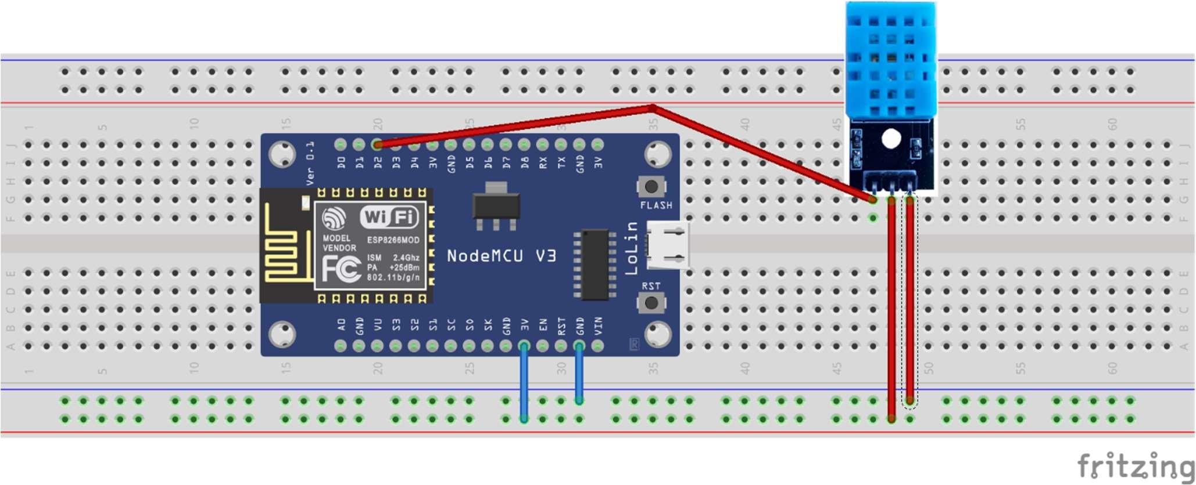

Şekil 5. Isı Sensörü Şema

# OLED Ekran

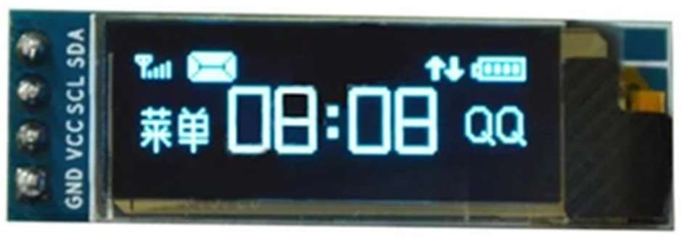

Şekil 6. Ekran

# Oled Ekran Nedir?

128*64 0.96 inch Oled Display Ekran IoT projeleri için bir arayüz sağlamaktadır. SSD1306 işlemcisini kullanan oled ekran I2C protokolü ile haberleşmektedir.

4 pine sahip bu ekran

-VCC → +5V

-GND → Toprak

-SDA ve SCL ise i2c pinidir.

# Teknik Özellikleri

Arkaplan ışığı gerektirmez ürün kendinden ışıklıdır Yüksek Çözünürlük: 128 * 64

İzleme Açısı:> 160 °

Yaygın platform desteği: Arduino, 51 Series, MSP430 Series, STM32 / 2, CSR IC ve benzerleriyle tam uyumludur.

Ultra-düşük güç tüketimi: Tam ekran aydınlıkken: 0.08W Voltaj: 3V ~ 5V DC

Çalışma Sıcaklığı: -30 ila +70C

Modül Boyutları: 27.0mm * 27.0mm * 4.1mm

I2C/IIC Interface, yalnızca 2 pin gerektirir. Driver IC: SSD1306

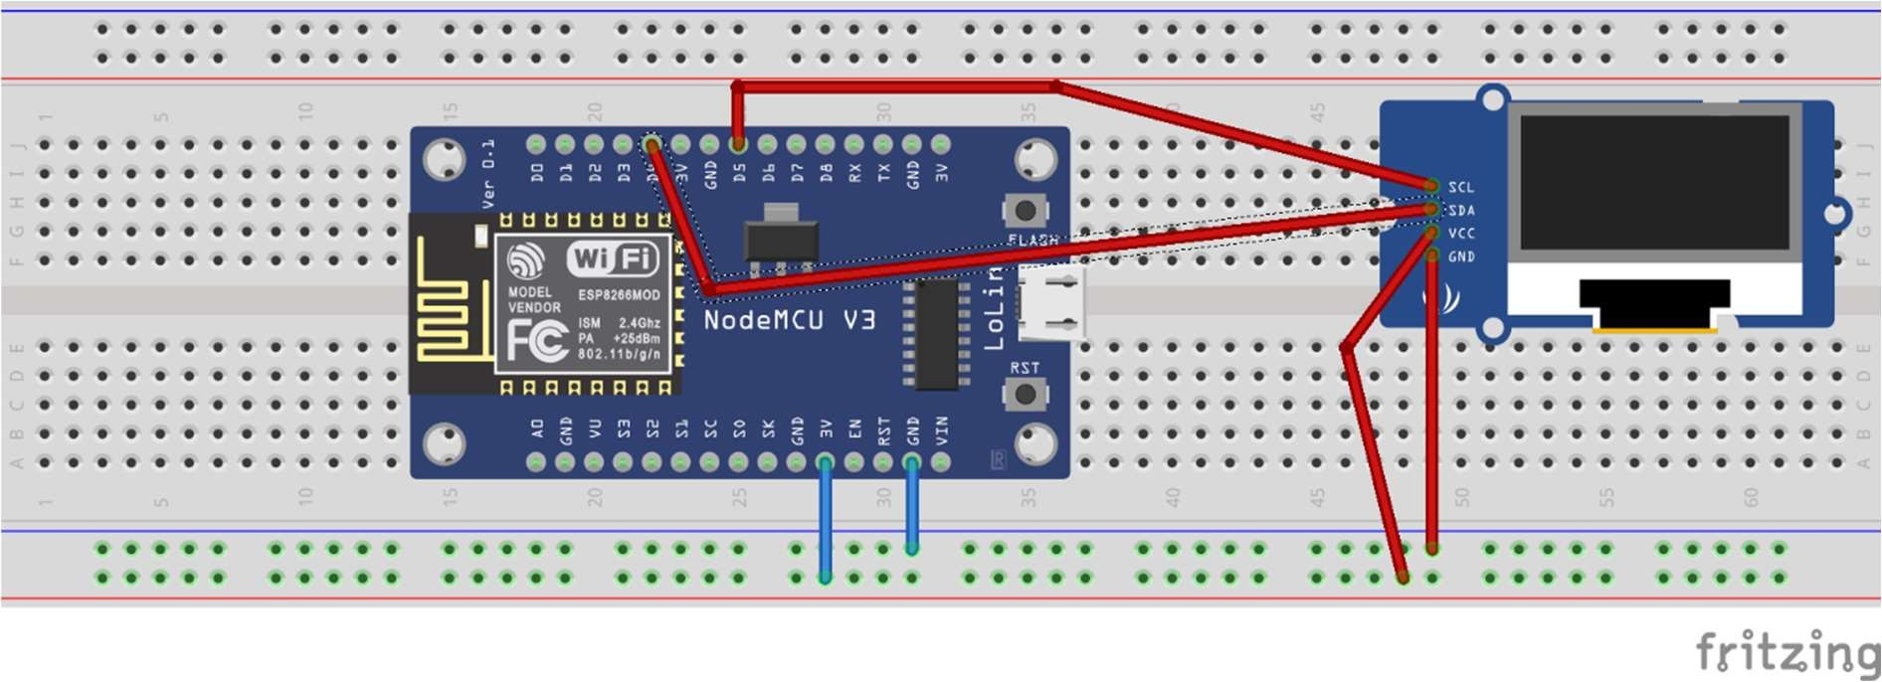

Şekil 7. Ekran Şema

# 1 Kanal 5 V Röle Kartı

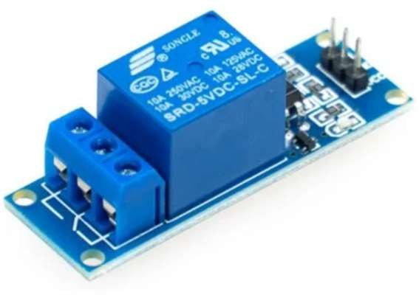1 kanal role kontrol kartı, 5V ile kontakların kontrol edilebildiği, Arduino veya diğer başka mikrodenetleyeciler ile kullanılabilen bir röle kartıdır.

Mikrodenetleyeciden tetik sinyali sırasında 20mA'lik bir akım çekmektedir. Çeşitli hobi, endüstriyel ve robotik projelerde sıklıkla kullanılır.

Şekil 8. Röle

30VDC veya 220VAC gerilimde 10A'e kadar akımı anahtarlayabilmektedir. Her bir role için kontrol ledleri bulunmaktadır.

Röleler lojik 0(0V) ile tetiklenir.

Her bir röle için NC, NO ve COM bacakları dışarı alınmıştır. Böylece tetikleme durumunda kısa devre veya tetikleme durumunda açık devre olması istenilen durumlarda kullanılabilir.

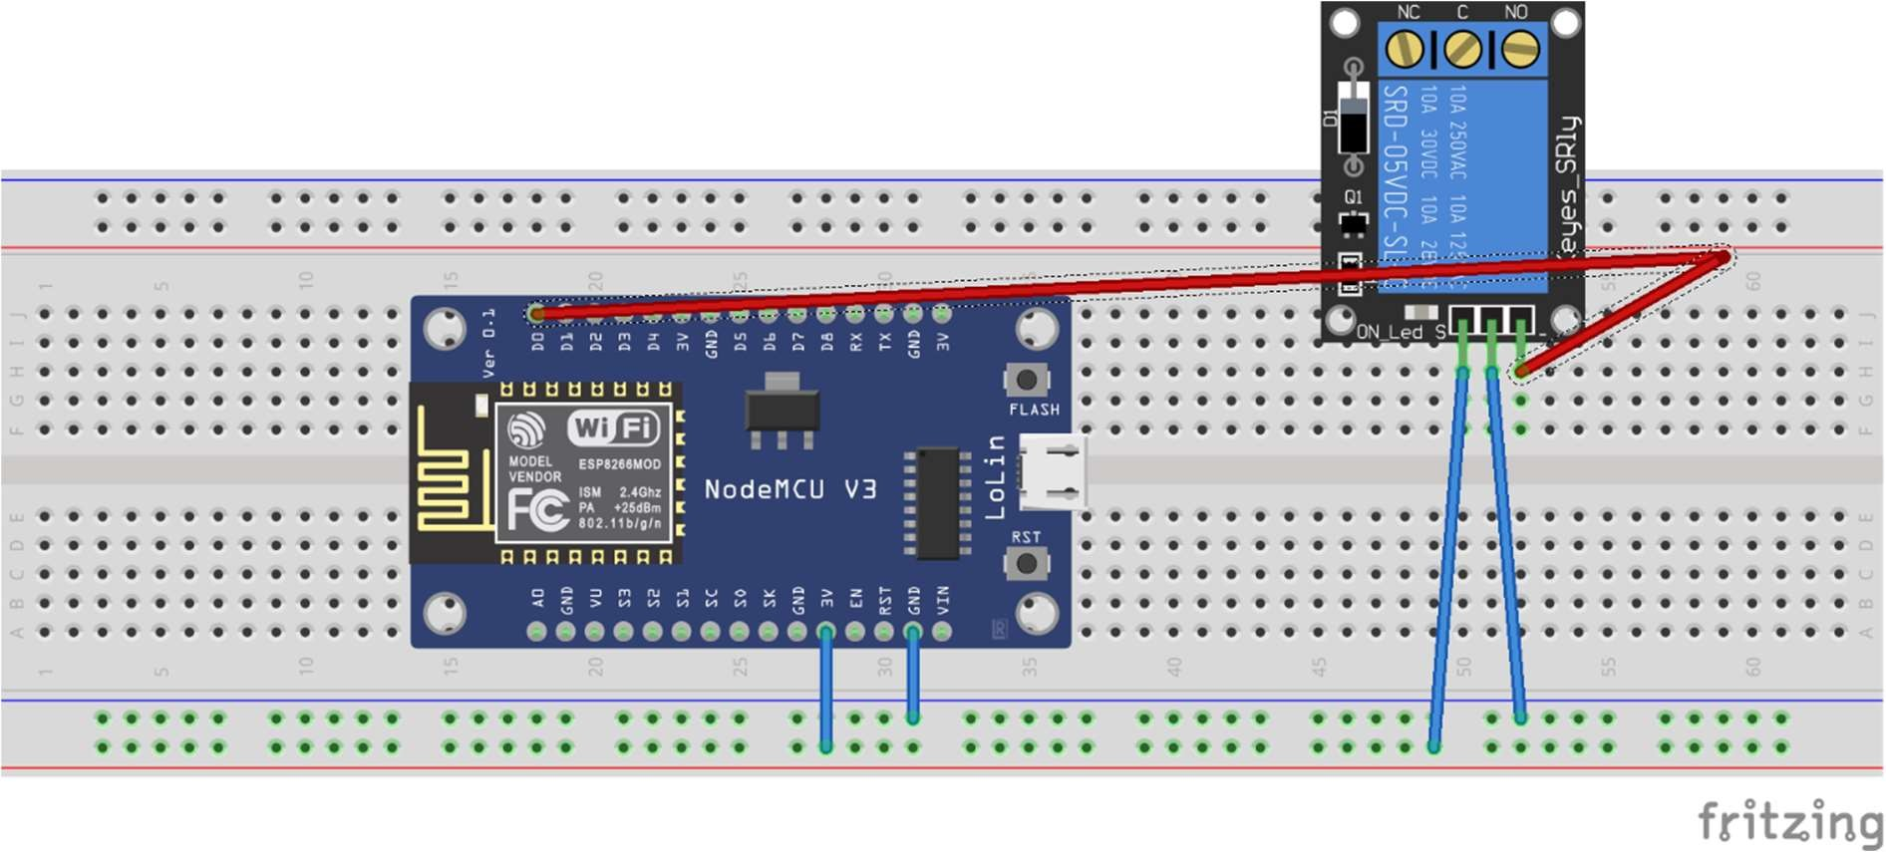

Şekil 9. Röle Şema

# Arduino IDE



Şekil 10. IDE

Arduino için Entegre Geliştirme Ortamı (IDE), C ve C++ dilleri ile yazılmış bir platformlar arası uygulamadır. Arduino uyumlu kartlara program yazmak ve yüklemek için kullanılır.

Aynı zamanda 3. taraf çekirdekler ve satıcıların geliştirme kartları içinde kullanılabilir.

Arduino IDE'nin kaynak kodu GNU Genel Kamu Lisansı sürüm 2 ile yayınlanmıştır Arduino IDE'si, özel kod yapılandırması kuralları kullanarak C ve C

++ dillerini desteklemektedir Arduino IDE, Wiring projesinde bulunan birçok yaygın giriş ve çıkış prosedürünü bir yazılım kütüphanesi ile sağlamaktadır. Kullanıcı tarafından yazılan kod, iki temel fonksiyon gerektirmektedir, başlama noktası olarak adlandırabileceğimiz bölüm ve ana döngünün gerçekleşeceği kısımdır. Bunlar GNU araç zinciri sayesinde bağlanır ve derlenir.

22

Arduino IDE temelde, çalıştırılabilir kodu hexadecimal format ile metin dosyasına işler. Ardından IDE bu metin dosyasını bağlı olan arduino kartına firmware’ına yükleyici program ile aktarmayı gerçekleştirir.

Arduino IDE geçmişi , İtalya'nın Ivrea kentindeki Etkileşim Tasarımı Enstitüsü (IDII) başlatılmıştır. O zaman, öğrenciler 50$'lık bir BASIC Stamp mikro denetleyici kullanılmıştır.] 2003 yılında Hernando Barragán , Massimo Banzi ve Casey Reas'ın gözetiminde IDII'de yüksek lisans tezi projesi olarak Wiring geliştirme platformunu oluşturulmuştur. Casey Reas, Processing geliştirme platformunu Ben Fry ile birlikte oluşturmasıyla tanınmaktadır. Projenin amacı, mühendis olmayanlar tarafından dijital projeler oluşturmak için basit, düşük maliyetli araçlar oluşturulmuştur. Kablolama platformu , ATmega'lı bir baskılı devre kartından (PCB) oluşturulmuştur. 168 mikrodenetleyici, bir mikrodenetleyiciyi kolaylıkla programlamak için işleme ve kitaplık işlevlerine dayalı bir IDE platformu oluşturulmuştur.

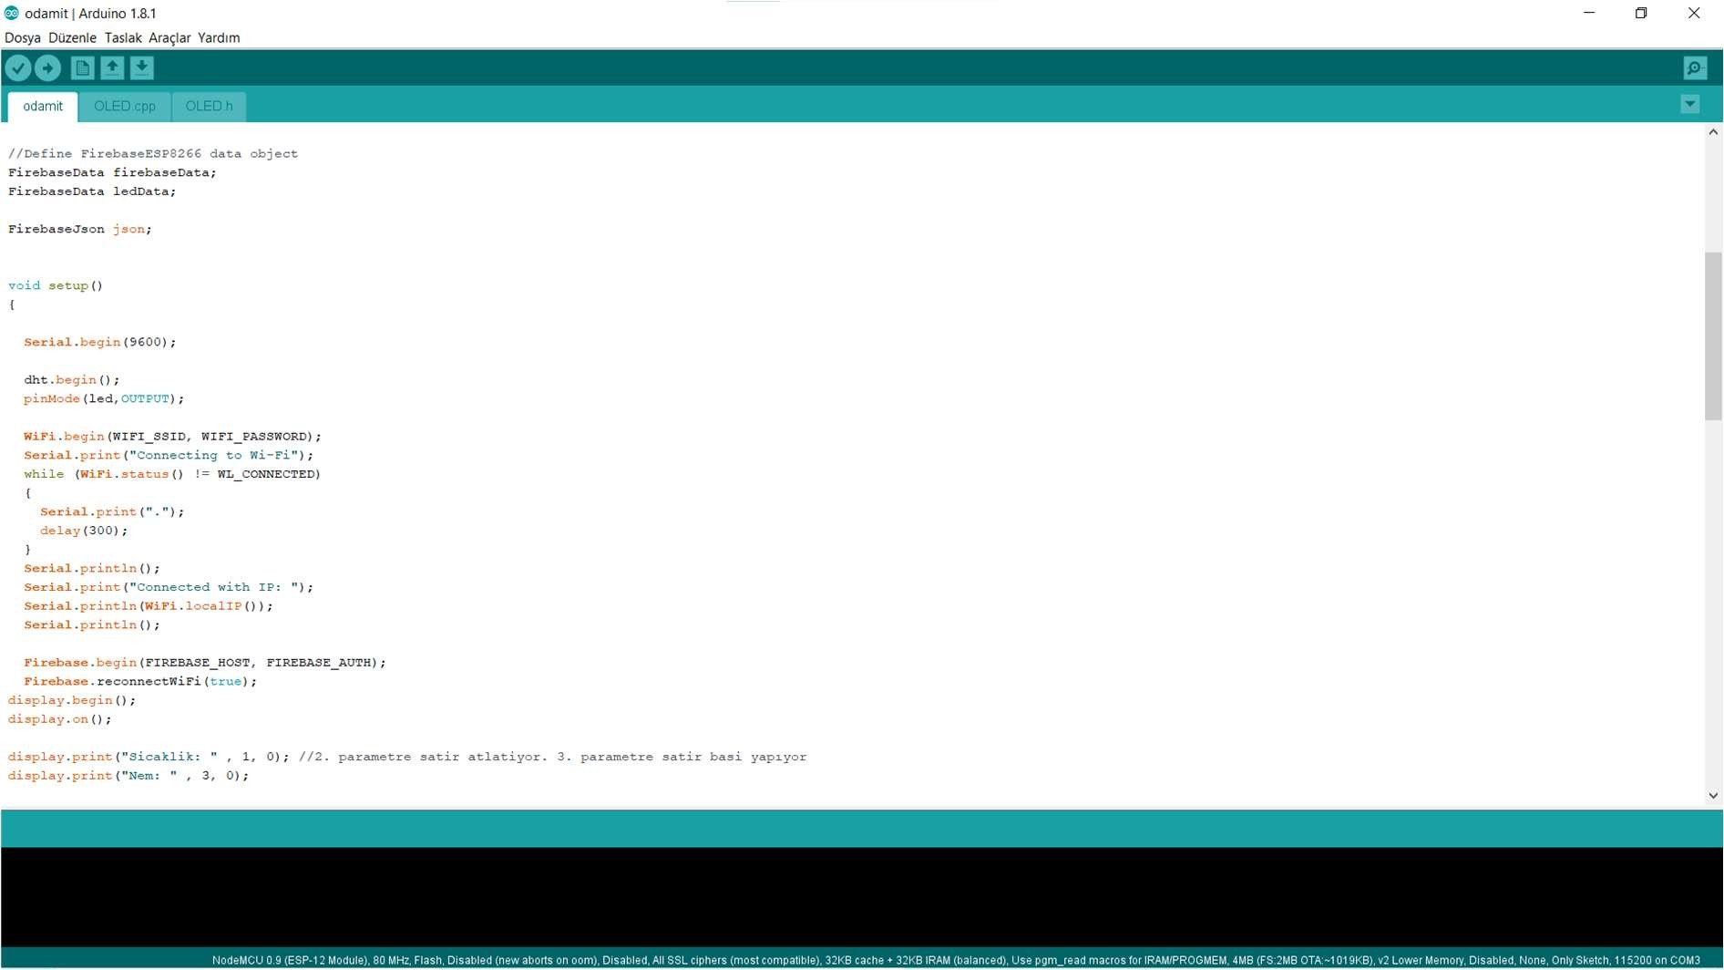

Şekil 11. IDE Ana Ekran

# MIT App Inventor

MIT App Inventor, Google tarafından ortaya çıkarılan ve sonrasında Massachusetts Institute of Technology (MIT) tarafından geliştirilen, özgür bir uygulama geliştirme aracıdır.

Şekil 12. Uygulama

## Nasıl Giriş Yapılır?

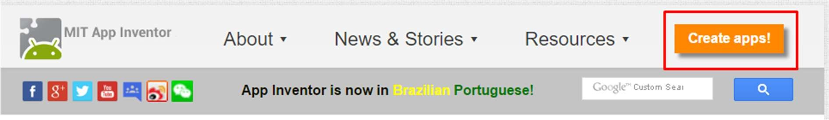

Şekil 13. Oluştur

Bu ekran bizim proje oluşturma ekranımız olup daha önce oluşturduğumuz projelere bu ekrandan ulaşabiliriz.

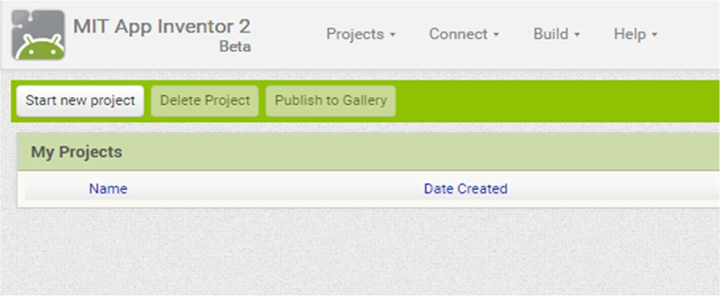

Şekil 14. Giriş Ekran

Aşağıdaki gibi bir ekran bizi karşılıyor. Uygulamanın dış görünüşü ile ilgili her şeyi bu ekrandan yapılır.

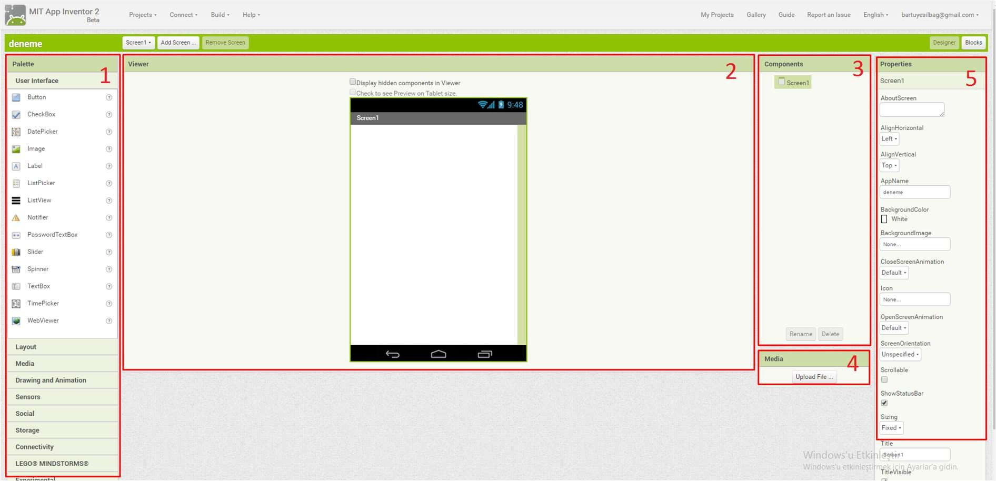

Şekil 15. Ana Ekran

Resimde gördüğünüz gibi ekran 5 parçaya ayrılmış durumda. Bunlar;

1. **Palette:** Uygulamaya koyabileceğimiz görsel ya da işlevsel her şeyin bulunduğu kısım. Örneğin buton, onay kutusu, tarayıcı, bluetooth
2. **Viewer:** Uygulamamızın göründüğü kısımdır. Uygulamayı bitirdiğimizde, görsel arayüz bu ekrandaki gibi gözükür
3. **Components:** Uygulamamızda kullanacağımız nesnelerin ismini görüp değiştirebileceğimiz kısım
4. **Media:** Kullanacağımız ses, fotoğraf gibi dosyaların yükleneceği yer.
5. **Properties:** Eklediğimiz nesnelerin ayarları ile bu kısımdan oynayabiliriz. Örneğin bir buton eklediğimizde, butonun üzerindeki yazıyı, boyutunu veya rengini buradan değiştirebiliriz.

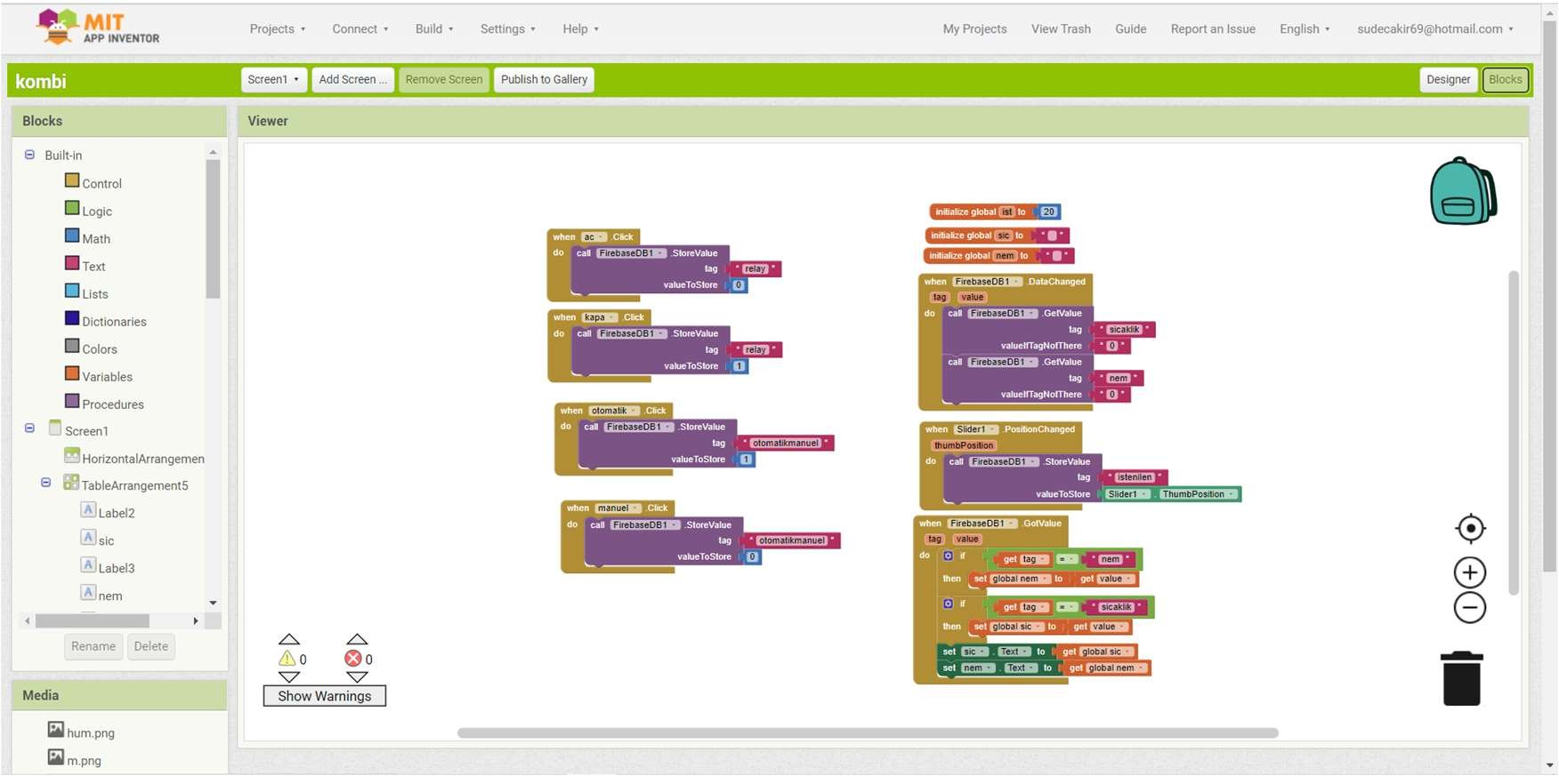

Şekil 16. Mobil Kod

Burada **Block** kısmı, kodlama yaparken birbiri ile birleştireceğimiz tüm blokların bulunduğu kısımdır.

## Yapılan uygulama nasıl çalıştırılır?

Bunun için bir kaç yol var. Bu yollardan en basiti QR kod okutturmak.

QR kodu okutturmak için öncelikle, https://play.google.com/store/apps/details?id= edu.mit.appinventor.aicompanion3 adresinden MIT AI2 Companion isimli uygulamayı indirmemiz gerekiyor.

İnternet sitesinde üstteki sekmelerden **Build** sekmesine geldiğimizde site uygulamamızı derleyip bize bir QR kod veriyor. Bu kodu telefona indirdiğimiz uygulamamıza okuttuğumuzda yaptığımız uygulamayı indirip telefona kuruyor ve işlem tamamlanıyor.

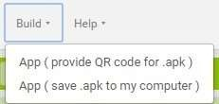

Şekil 17. Build

* 1. **Firebase Bulut Platfromu**

Google tarafından yeni özelliklerin eklenmesiyle gelişen Firebase, bütün bu ihtiyaçları karşılayabilme iddiasında ücretsiz kullanım da sunan bir platform. Herhangi bir platformda uygulama geliştirmeye bir sebeple başlayıp daha sonra bir kontrol paneli ve her durumda ulaşılabilir kullanıcı veri deposuna ihtiyacınız olduğunu hemen hissetmişsinizdir. Günümüzde uygulamalar platform farketmeksizin aynı veriye her cihazdan erişmek istiyor. Uygulaması, birçok kullanıcı tarafından yüklenen geliştiricilerin de kayıt - oturum bilgilerini tutma, uygulamaların kullanım verilerini analiz etme, yeni duyurular yapmak için aynı zamanda kullanıcıya bildirim gönderme, uygulamayı test etme gibi işlemleri rahatlıkla yönetebileceği bir yönetim paneli gerekiyor. İşte Google tarafından yeni özelliklerin eklenmesiyle sürekli kendini geliştiren Firebase, bütün bu ihtiyaçları karşılayabilmek için uygulama geliştiricilerine ücretsiz kullanım da sunan bir platformdur.

Uygulama yönetim, kullanım takip, veri depolama, bildirim gönderme gibi işlemleri, extra bir sunucuya ve sunucu taraflı kod yazmaya gerek kalmadan halleden Firebase, yeni geliştirici dostu arayüzünde Realtime Database, Notification, Remote Config gibi özelliklerle donatılmış her uygulama için ayrı ayrı ulaşım imkanı veriyor.

FCM - Firebase Cloud Messaging servisiyle de şimdiye kadar geliştiricilerin anlık bildirim - push notification göndermek için kullandığı GCM - Google Cloud

Messaging’ in yerini alacak olan Firebase, bildiğimiz tablolar ve sql yerine verileri root-child şeklinde organize edilen json veri parçacıklarında saklıyor.

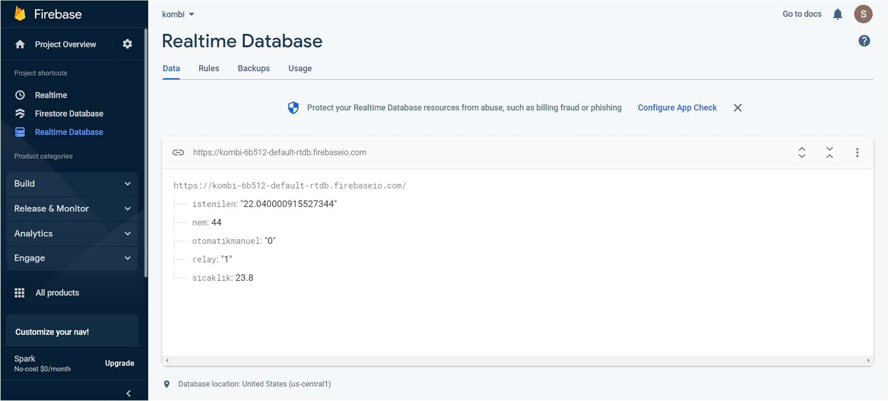

Şekil 18. Veritabanı

# BÖLÜM 3. Projenin Gerçeklenmesi

* 1. **Giriş**

Bu proje kombiyi uzaktan kontrol etmek için yapılmıştır. Her zaman sıcaklık ölçümü yapılarak kullanıcıya sıcaklık bilgisi verilir. Kullanıcı bir mobil uygulama yardımıyla istenilen sıcaklığı girer. Mobil uygulamadan alınan veri cihaza gelir. İstenilen sıcaklığa gelene kadar kombi açık tutulur. İstenilen sıcaklığa geldiğinde kombi kapatılır.

## Nasıl Çalışır?

29

Projemizde 2 adet cihaz bulunmaktadır. Bir tanesi kombiye takılacak olan cihaz, diğeri ise odamızda duracak olan cihaz. İki ayrı cihaza bölmemizin sebebi ise hangi odanın sıcaklığını ayarlamak istiyorsak cihazımızı oraya taşıyarak bunu sağlayabilmek. Aksi takdirde kombi neredeyse oranın sıcaklığını ayarlamaya çalışıyor olacaktık.

Oda cihazımızda bir adet sıcaklık sensörü bulunmaktadır. Sıcaklık sensöründen alınan bilgi veritabanına(firebase) gönderilir ve sıcaklık bilgisiyle beraber nem bilgisi de cihazın üstünde bulunan oled ekranda gözükür.

Kombiye bağlanan cihazımızda sadece röle bulunmaktadır. Kombiyi açıp kapamamız içindir. Kombide bulunan 2 bacak rölemize bağlanır. Elbette ki bu iki cihazımızda prize bağlı olmalıdır ve internete bağlı olmalıdır.

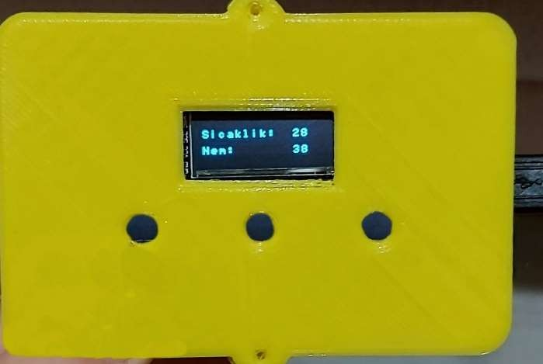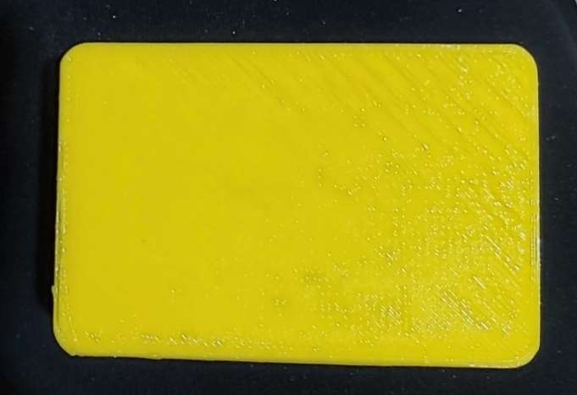

Şekil 19. Oda Cihaz Şekil 20. Kombi Cihaz

## Mobil Uygulama

Mobil uygulamamız Android telefonlara uyumlu internetle çalışan bir uygulamadır. Sade, şık ve öğrenilmesi, kullanımı gayet basittir. İndirme dosyası ya da karekod ile telefonumuza indirebiliriz.

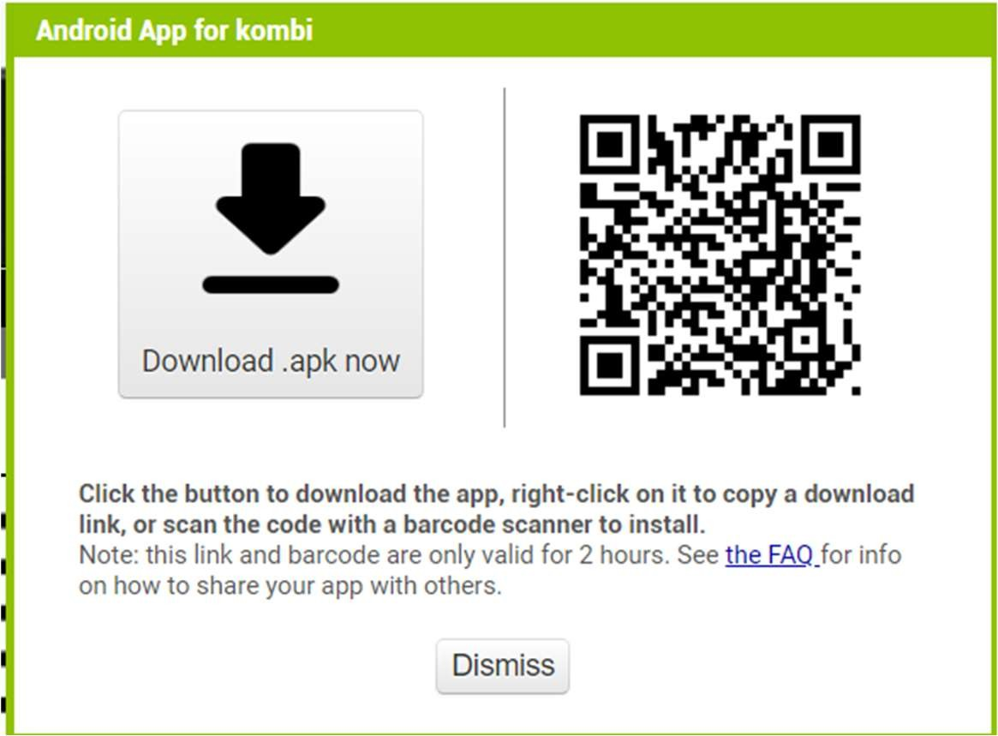

Şekil 21. İndirme

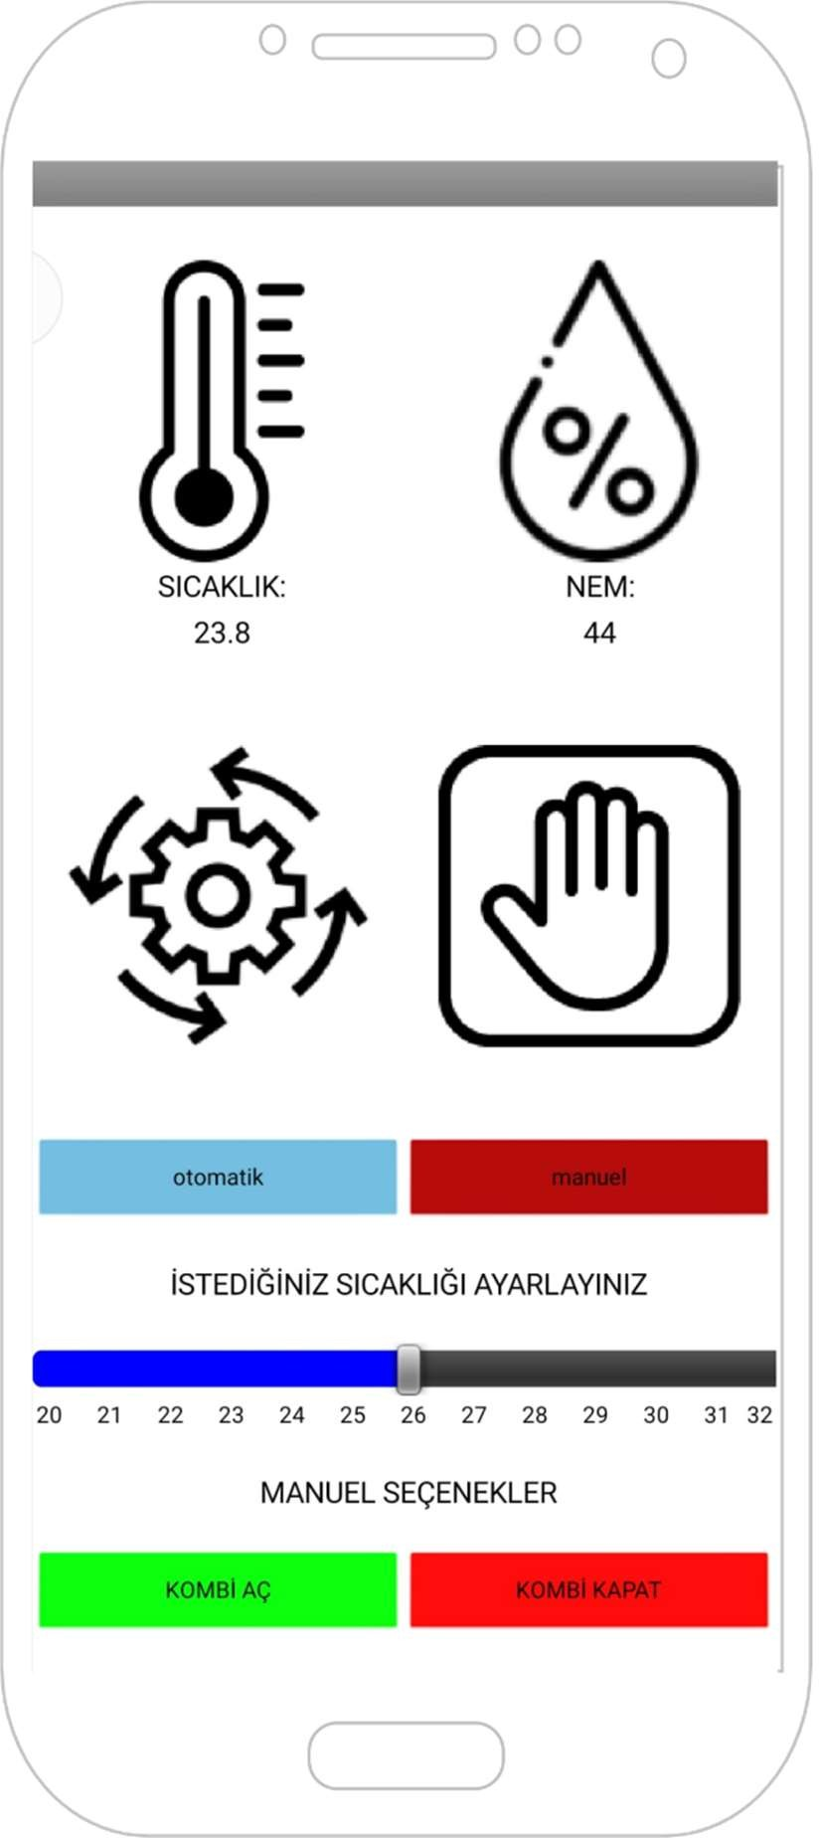Uygulamanın en üstünde sıcaklık ve nem ikonları bulunmaktadır. Bu ikonlarımızın altında ise sıcaklık ve nem bilgisi yazılmıştır.

Hemen altında otomatik ve manuel ikonları bulunmaktadır ve altlarında butonları vardır. Butonlara basıldığında veritabanına bilgi gönderilir. Bu bilgiyle biz cihazlarımızın nasıl çalışacağına karar veririz.

Otomatik butonuna basıldığında veritabanında ilgili bölüm “1“ olur ve artık kombimiz otomatik çalışacaktır. Hemen aşağıda bulunan slider ile odamızın kaç derece olacağına karar veririz. Bu bilgi de veritabanımıza iletilir ve o sıcaklığa ulaşılıncaya kadar kombimiz çalışır sonra kapanır. Örneğin odamızın sıcaklığı 23 derece varsayalım. Ben 25 e ayarladığımda

kombi açılır. Oda sıcaklığı 25 i gösterdiğinde kombi otomatik olarak kapanır.

Manuel butonuna basıldığında veritabanında ilgili bölüm “0” olur ve artık kombimiz manuel çalışacaktır. En aşağıda “manuel seçenekler” altında 2 tane butonumuz bulunmaktadır. Buradaki butonlarla kombimizi manuel olarak kontrol ederiz. “kombi aç” butonuna basıldığında veritabanında ilgili bölüm “1” olur ve kombi açılır. Biz kapatıncaya kadar da böyle kalır. “kombi kapat” butonuna basıldığında veritabanında ilgili kısım “0” olur ve kombimiz kapatılır. Biz açamayıncaya kadar da böyle kalır.

# BÖLÜM 4. SONUÇ VE DEĞERLENDİRME

Bu proje; kombiyi uzaktan kontrol etmeyi amaçlamaktadır. Kullanıcıya güzel bir arayüz sağlayarak durumu kontrol etmesini sağlar.

Kombi kullanım kolaylığı yanında enerji tasarrufu sağlar.

Projenin eksik yanları; mobil uygulama tarafında saat ayarı yapılabilirdi. Örneğin kullanıcı saat dokuz ile on iki arası yirmi iki derece, bir ile dört arası 25 derece olsun diyebilirdi.

Proje test edildiğinde çalışmayan herhangi bir noktası yoktur. Röle, ekran, sensör sorunsuz bir şekilde çalışmaktadır. Sadece tek sıkıntı internet bağlantısıdır. İnternetin iki cihaz içinde iyi olması gerekmektedir. Herhangi bir kopuklukta istediğimiz sonucu alamayız. Bu proje internet yerine başka bir teknolojiyle geliştirilebilirdi bu sorunu çözmek için.

Projede C dili kullanılmıştır. Veritabanı olarak firebase, mobil uygulama geliştirmek için MIT App Inventor 2 kullanılmıştır.

# KAYNAKLAR

1. https://gelecegiyazanlar.turkcell.com.tr/blog/firebase-nedir-avantajlari-nelerdir
2. https://[www.youtube.com/watch?v=60CjYdP_FFU&ab_channel=%C3%96merSali](http://www.youtube.com/watch?v=60CjYdP_FFU&ab_channel=%C3%96merSali) hYavuz
3. https://[www.youtube.com/watch?v=WAimZhU5phs&ab_channel=HighVoltages](http://www.youtube.com/watch?v=WAimZhU5phs&ab_channel=HighVoltages)
4. https://[www.mikrobotik.com/wp2/2020/05/04/esp8266-01-firebase-database-](http://www.mikrobotik.com/wp2/2020/05/04/esp8266-01-firebase-database-) picarduinostm/
5. https://[www.youtube.com/watch?v=PYU98O4_XM&t=1266s&ab_channel=Mucit](http://www.youtube.com/watch?v=PYU98O4_XM&t=1266s&ab_channel=Mucit) Pilot

# EKLER

**EK A:** Grup Üyelerinin İş-Zaman Çizelgesi

|  |  |  |  |  |
| --- | --- | --- | --- | --- |
| İŞ TÜRÜ  İSİM | ARAŞTIRMA | ANALİZ | TASARIM/YAZILIM | TEST |
| SUDE ÇAKIR | 1-5. Hafta | 4-7.  Hafta | 6-13. Hafta | 11-14.  Hafta |
| MEHMET ŞARBAK | 1-5. Hafta | 4-7.  Hafta | 6-13. Hafta | 11-14.  Hafta |

**BSM 401 BİLGİSAYAR MÜHENDİSLİĞİ TASARIMI DEĞERLENDİRME VE SÖZLÜ SINAV TUTANAĞI**

ÖĞRENCİLER (NUMARA/AD/SOYAD): G201210372- MEHMET ŞARBAK

B211210354 - SUDEÇAKIR KONU: UZAKTAN KONTROL EDİLEBİLİR KOMBİ

DANIŞMAN: DR. ÖĞR. ÜYESİ MURAT İSKEFİYELİ

|  |  |  |  |
| --- | --- | --- | --- |
| Değerlendirme Konusu | İstenenler | Not Aralığı | Not |
| Yazılı Çalışma |  |  |  |
| **Çalışma kılavuza uygun olarak hazırlanmış mı?** | x | 0-5 |  |
| Teknik Yönden |  |  |  |
| **Problemin tanımı yapılmış mı?** | x | 0-5 |  |
| Geliştirilecek yazılımın/donanımın mimarisini içeren blok şeması (yazılımlar için veri akış şeması (dfd) da olabilir) çizilerek açıklanmış mı? |  |  |  |
| Blok şemadaki birimler arasındaki bilgi akışına ait model/gösterim var mı? |  |  |  |
| Yazılımın gereksinim listesi oluşturulmuş mu? |  |  |  |
| Kullanılan/kullanılması düşünülen araçlar/teknolojiler anlatılmış mı? |  |  |  |
| Donanımların programlanması/konfigürasyonu için yazılım gereksinimleri belirtilmiş mi? |  |  |  |
| UML ile modelleme yapılmış mı? |  |  |  |
| Veri tabanları kullanılmış ise kavramsal model çıkarılmış mı? (Varlık ilişki modeli, noSQL kavramsal modelleri vb.) |  |  |  |
| Projeye yönelik iş-zaman çizelgesi çıkarılarak maliyet analizi yapılmış mı? |  |  |  |
| Donanım bileşenlerinin maliyet analizi (prototip-adetli seri üretim vb.) çıkarılmış mı? |  |  |  |
| Donanım için gerekli enerji analizi (minimum-uyku-aktif-maksimum) yapılmış mı? |  |  |  |
| Grup çalışmalarında grup üyelerinin görev tanımları verilmiş mi (iş-zaman çizelgesinde belirtilebilir)? |  |  |  |
| Sürüm denetim sistemi (Version Control System; Git, Subversion vs.) kullanılmış mı? |  |  |  |
| Sistemin genel testi için uygulanan metotlar ve iyileştirme süreçlerinin dökümü verilmiş mi? |  |  |  |
| Yazılımın sızma testi yapılmış mı? |  |  |  |
| Performans testi yapılmış mı? |  |  |  |
| Tasarımın uygulamasında ortaya çıkan uyumsuzluklar ve aksaklıklar belirtilerek  çözüm yöntemleri tartışılmış mı? |  |  |  |
| **Yapılan işlerin zorluk derecesi?** | x | 0-25 |  |
| Sözlü Sınav |  |  |  |
| **Yapılan sunum başarılı mı?** | x | 0-5 |  |
| **Soruları yanıtlama yetkinliği?** | x | 0-20 |  |
| Devam Durumu |  |  |  |
| **Öğrenci dönem içerisindeki raporlarını düzenli olarak hazırladı mı?** | x | 0-5 |  |
| Diğer Maddeler |  |  |  |
|  |  |  |  |
|  |  |  |  |
|  |  |  |  |
|  |  |  |  |
| Toplam |  |  |  |

DANIŞMAN(DR.ÖĞR.ÜYESİ MURAT İSKEFİYELİ): DANIŞMAN İMZASI: